1. Создайте родительский класс Animal, у которого есть 3 атрибута:

* color - цвет
* name - кличка
* age - возраст

и абстрактный метод:

* say - издать звук.

Создайте два класса потомка - Cat и Dog, в которых будет переопределен метод say: для класса Cat - Meow!, для Dog - Woof!

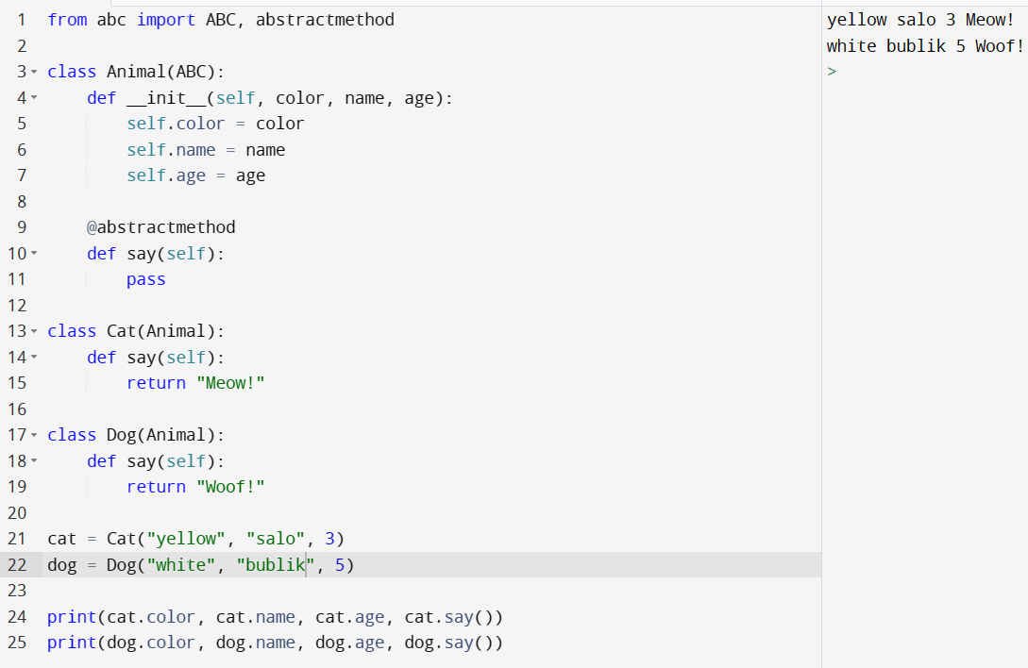

2.Создайте базовый класса Father, у которого есть два атрибута: name (имя) и surname (фамилия); и дочерний класс Child, у которого будут унаследованы те же атрибуты и дополнительно атрибут patronim (отчество). Создайте один экземпляр класса Child.

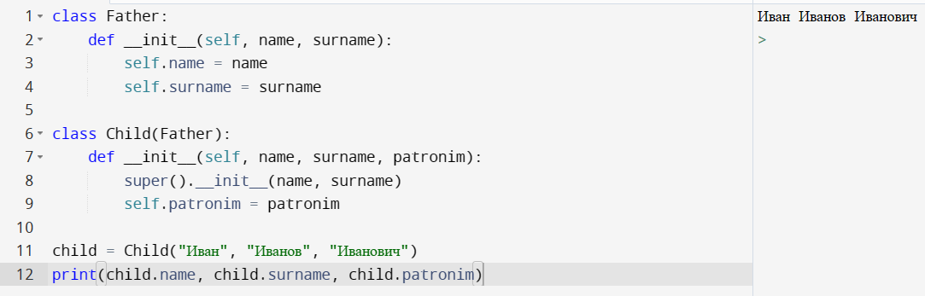

4. Создайте базовый класс User с атрибутами login, password и методом:

* view - выводит сообщение "Я - User. Могу просматривать содержимое"

Создайте дочерний класс Moderator, у которого так же будут атрибуты login и password и дополнительно - group_id, а так же два метода:

* view - выводит сообщение "Я - Moderator. Могу просматривать содержимое"
* redact - выводит сообщение "Я - Moderator. Могу редактировать содержимое"

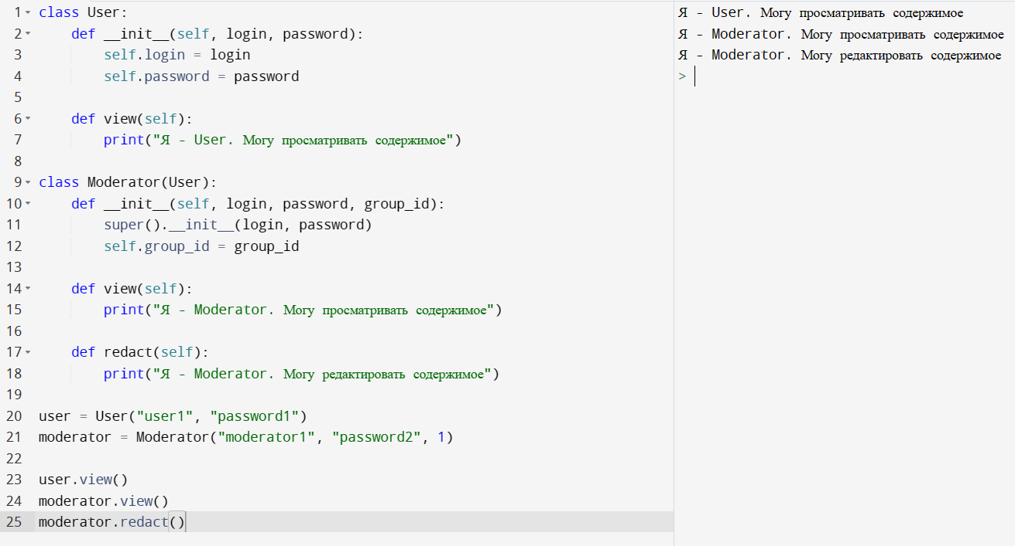

5. Создайте класс Clock со статичным методом Say_time, который будет выводить на экран текущее время.

Подсказка: для этого можете воспользоваться стандартной библиотекой time.

